様式第８号（第１１条関係）

補 助 事 業 実 績 報 告 書

第　　　　　　　　号

Check!

事業完了後、14日以内の日付になっているか

令和○年○○月○○日

　　　兵庫県東播磨県民局長　様

Check!

「補助金交付申請書」に記載した情報と同じか

住　　所　　○○市○○町○○番○○号

団 体 名　　○○池クリーンアップ隊

代表者名　　水中　清

電　　話　（○○○）○○○－○○○○番

Check!

「補助金交付決定通知書」の日付と文書番号を記入

電子メール

　　令和７年○月○日付け東播(県)第○○○○号により交付決定のあった東播磨地域づくり活動応援事業を下記のとおり実施したので、令和７年度東播磨県民局地域躍動推進事業補助金交付要綱第１１条の規定に基づき、その実績を報告します。

記

Check!

上段の（　）内には「補助金交付申請書」に記載した日付を、下段には実績を記入（基本は同じ日付）。

「補助金交付申請書」に記載した日付より前の日は記載できませんので、ご留意下さい。

　　　１　事業の内容及び経費区分（別紙事業計画書及び収支予算書のとおり）

　　　　　　　　　　　　　　　（令和７年４月２６日）

２　事業の着手年月日　　　令和７年４月２６日

Check!

当事業の実施期間は令和８年２月13日までとなります。期間を過ぎて実施された事業は補助対象外となります。また、上記期間内で「補助金交付申請書」に記載の完了年月日より実施期間が伸びた場合は、「変更交付申請書」を事務局に提出して下さい。

　　　　　　　　　　　　　　　（令和８年２月　９日）

事業の完了年月日　　　令和８年２月　９日

　　　３　添付書類

Check!

記載は不要

（注）申請内容を上段に（　　）書で記入し、実績をその下段に記入する。

（別紙４-１）

Check!

「補助金交付申請書」と同じ内容を記載

事 業 報 告 書

|  |  |  |  |  |
| --- | --- | --- | --- | --- |
| **事業の名称** | ○○池の魅力づくり事業 | | | |
| ふりがな | ○○いけくりーんあっぷたい | |  | みずなか　きよし |
| **申請団体名** | ○○池クリーンアップ隊 | (代表者：水中　清) | | |
| **事業の実施期間** | 令和７年４月２６日(土) 　　～　　令和８年２月９日(月) | | | |
| **事業の対象区域**  ※該当する項目に○をご記入ください。 | ① 東播磨全域　　　② 市町単位（明石市、加古川市、高砂市、稲美町、播磨町）  Check!  様式第８号に記載の着手年月日～完了年月日  ③ それ以外（　　　　　　　　　　　　　　　　　　　　　 　　　） | | | |

|  |  |
| --- | --- |
| 事業の目的・趣旨 | 現状と課題を踏まえ、事業実施で目指すところや事業の趣旨を分かりやすく記載してください。 |
|  |
| 内　容 | 具体的な活動内容、取り組み内容を分かりやすく記載してください。  特に、今年度新たに実施した取り組みがあれば記載してください。 |
|  |
| 事　業　の　効　果 | 活動による拡がり、協働による活性化等効果の実績を具体的に記載してください。 |
|  |

（別紙４-２）

|  |  |
| --- | --- |
| **事業の経過** | |
| **事業計画の実施段階から事後の反省会までの日程、場所、事業内容、参加人数・スタッフ数を時系列で記載してください。** | |
| |  |  |  |  |  | | --- | --- | --- | --- | --- | | 月　日 | 場　所 | 事業内容 | 参加者数 | ｽﾀｯﾌ数 | |  |  |  |  |  | |  |  |  |  |  | |  |  |  |  |  | |  |  |  |  |  | |  |  |  |  |  | |  |  |  |  |  | |  |  |  |  |  | |  |  |  |  |  | |  |  |  |  |  | |  |  |  |  |  | |  |  |  |  |  | |  |  |  |  |  | |  |  |  |  |  | |  |  |  |  |  | |  |  |  |  |  | |  |  |  |  |  | |  |  | Check!  延べ人数（重複した人数を含める）と、  実人数（重複した人数を含めない）を記載。 |  |  | |  |  |  |  |  | |  |  |  |  |  | |  |  |  |  |  | | 延べ人数 | | |  |  | | 実人数 | | |  |  | | |
| **連携した協働の相手先名と協働内容を簡潔に記入ください。** | |
| **協働先** | **協働内容** |
|  |  |
|  |  |
|  |  |
| **今後の事業の展開や自主財源確保の取り組みについて記載してください。** | |
|  | |

（別紙５－１）

**収 支 内 訳 書**

**１　収入の部** （単位；円）

|  |  |  |  |
| --- | --- | --- | --- |
| 科　目 | | 金　額 | 備　考 |
| 東播磨地域づくり活動応援事業補助金 | | 150,000 |  |
| 自　主　財　源 | 自己負担金（会費） | 90,000 | 会費　3,000円×20人　、繰越金30,000円 |
| 他団体負担金 | 50,000 | 団体名：○○町内会 |
| 参加料 | 30,000 | イベント参加料　500円×60人 |
| 広告収入 |  |  |
| 寄付金 |  |  |
|  |  |  |
| Check!  「東播磨地域づくり活動応援事業補助金」**以外**の財源の合計額を記入 |  |  |
| 自主財源　　計 | 170,000 | Check!  収入全体の合計額を記入 |
| 合　　　　計 | | 320,000 |  |

**２－１　支出の部**　※太枠内の欄は事務局で記入しますので、何も記入しないでください。

Check!

別紙６に記載する領収書番号と対応

|  |  |  |
| --- | --- | --- |
| **補助事業に要した経費**  **（収入の合計と一致）** | **対象経費　計** | **対象外経費　計** |
| 320,000 |  | Check!  結果として補助対象経費が10万円未満となった場合、補助できませんので、ご留意下さい。 |

**２－２　支出内訳表**※太枠内の欄は事務局で記入しますので、何も記入しないでください。　　（単位；円）

|  |  |  |  |  |  |  |
| --- | --- | --- | --- | --- | --- | --- |
| 領収書  番号 | 領収  日付 | 内容 | 金額 | 事務局記入欄 | | |
| 対象経費 | 対象外経費 | 備考 |
| １ | R7.10.4 | コピー用紙 | 620 |  |  |  |
| ２ | R7.10.10 | イベント用消耗品（工作用紙） | 1,210 | Check!  冊子、チラシ印刷は、配布先一覧を合わせて提出して下さい。 |  |  |
| ３ | R7.11.8 | 冊子印刷・製本代 | 100,000 |  |  |  |
| ４ | R7.11.25 | 講師謝金 | 30,000 |  |  |  |
| ５ | R7.11.25 | イベント補助謝金 | 10,000 |  |  |  |
| ６ | R8.1.11 | ポスター印刷用光沢紙 | 10,000 |  |  |  |
| ７ | R8.1.11 | ポスターデザイン委託料 | 10,000 |  |  |  |
| ８ | R8.1.11 | イベントチラシ郵送費 | 84,000 |  |  |  |
| ９ | R8.2.5 | 会場使用料 | 70,000 |  |  |  |
| （合計・小計） | | | 315,830 |  |  |  |

**※収入の部と支出の部の合計は必ず一致させてください。**

（別紙５－２） 　　　　　　　（　　/　　）

Check!

（別紙５－１）の支出内訳表の続きを記載。前ページで収まった場合、（別紙５－２）は提出不要。

**収 支 内 訳 書**

**２－２　支出内訳表**※太枠内の欄は事務局で記入しますので、何も記入しないでください。　　（単位；円）

Check!

１枚に書ききれない場合、最終ページにのみ合計を記入し、それまでのページには小計を記入。

|  |  |  |  |  |  |  |
| --- | --- | --- | --- | --- | --- | --- |
| 領収書  番号 | 領収  日付 | 内容 | 金額 | 事務局記入欄 | | |
| 対象経費 | 対象外経費 | 備考 |
| ― | R8.2.5 | （スタッフ飲食費） | （4,170） |  |  |  |
|  | Check!  補助対象外の経費であっても、総事業費に含まれる経費は括弧書きで記入。ただし領収書の添付は不要。  補助対象経費であっても、交付決定額を上回る支出については、領収証の添付は不要。ただし、交付決定額が10万円未満の団体は、補助対象経費10万円分は領収書の添付を行うこと。  　※ 上記以外の領収書についても、総事業費分の領収書は団体  　　　事務所に必ず保管しておいて下さい。 |  |  |  |  |  |
|  |  |  |  |  |  |  |
|  |  |  |  |  |  |  |
|  |  |  |  |  |  |  |
|  |  |  |  |  |  |  |
|  |  |  |  |  |  |  |
|  |  |  |  |  |  |  |
|  |  |  |  |  |  |  |
|  |  |  |  |  |  |  |
|  |  |  |  |  |  |  |
|  |  |  |  |  |  |  |
|  |  |  |  |  |  |  |
|  |  |  |  |  |  |  |
|  |  |  |  |  |  |  |
|  |  |  |  |  |  |  |
|  |  |  |  |  |  |  |
|  |  |  |  |  |  |  |
|  |  |  |  |  |  |  |
|  |  |  |  |  |  |  |
|  |  |  |  |  |  |  |
|  |  |  |  |  |  |  |
|  |  |  |  |  |  |  |
|  |  |  |  |  |  |  |
| （小計） | | | 4,170 |  |  |  |
| （合計） | | | 320,000 |  |  |  |

**※収入の部と支出の部の合計は必ず一致させてください。**

１枚に書ききれない場合はこの用紙をコピーしてご使用ください

（別紙６）　　　　　　　　　　　　　　　　　　　　　　　　　　　　　　　　　　　　　　　　（１/４）

**領 収 書、納 品 書、請 求 書　 添 付 書**

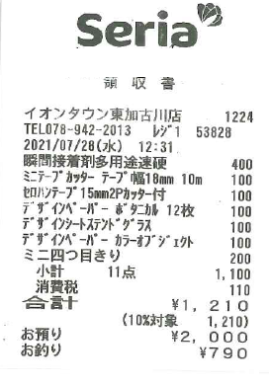

Check!

日付順に番号を記入し、「支出内訳表」の番号と対応させてください。

②

○○池クリーンアップ隊　様

Check!

領収書に宛名欄がない場合は、余白部分に団体名を記載してください。

①

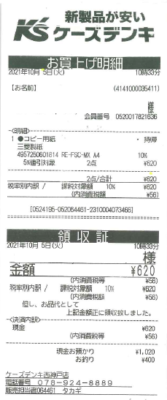

2025年10月4日(土)

Check!

「補助金交付決定通知書」に記載の団体名

Check!

重ねたり、折ったり、切り取ったりせず、全体が見えるように貼り付けてください。

202５年10月４日(土)

○○池クリーンアップ隊

*2025*

③

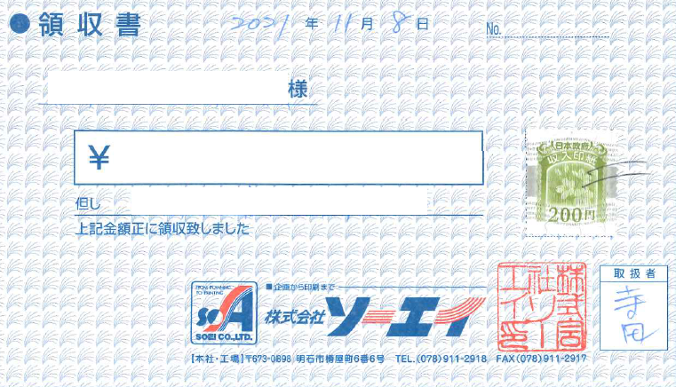

○○池クリーンアップ隊

１００，０００―

普及用冊子　印刷・製本代として

Check!

支払いは基本、**現金で**お願いします。

お店のポイントカードをお持ちの場合、ポイント付与分は差し引いて報告下さい。

Check!

必ず但し書きを記載

Check!

５万円以上の領収書には収入印紙を貼付してもらってください。

※折ったり、重ねたりせず、全体が見える状態で貼り付けてください。

※領収日付の順に貼り付け、領収書番号を記入してください。（別紙６）　　　　　　　　　　　　　　　　　　　　　　　　　　　　　　　　　　　　　　　　（２/４）

１枚に収まらない場合はこの用紙をコピーしてご使用ください

④

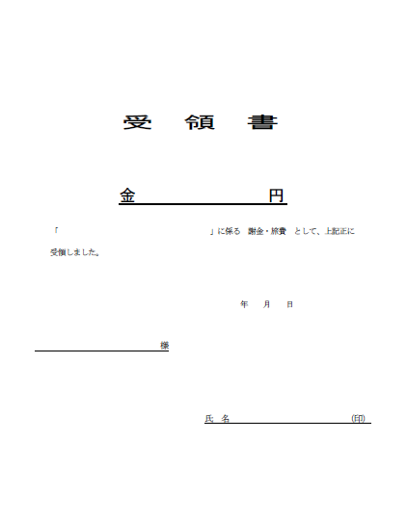

３０，０００

〇/〇　○○講演会　講師

＝

令和７　１１　２５

○○池クリーンアップ隊

Check!

謝金・旅費を支払った団体名

(｢補助金交付決定通知書｣に記載の団体名)

**講師**

講師　太郞

⑤

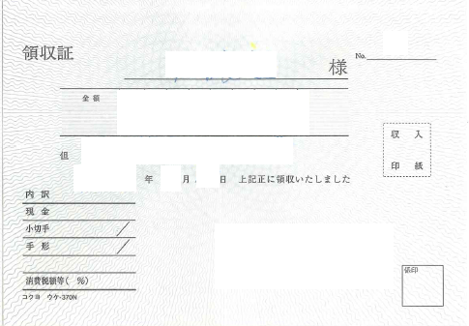

○○池クリーンアップ隊

￥　１０，０００―

〇/〇 講演会での一時保育に係る謝礼として

令和７　　１１　　２５

*保育　次郎*

Check!

受領者の押印またはサイン

※折ったり、重ねたりせず、全体が見える状態で貼り付けてください。

※領収日付の順に貼り付け、領収書番号を記入してください。

１枚に収まらない場合はこの用紙をコピーしてご使用ください

（別紙６）　　　　　　　　　　　　　　　　　　　　　　　　　　　　　　　　　　　　　　　　（３/４）

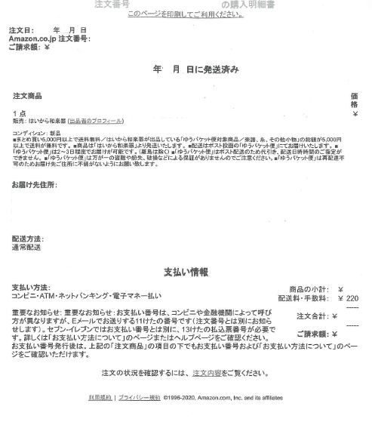**領 収 書、納 品 書、請 求 書 添 付 書**

⑥

Check!

インターネットで購入した場合は、注文内容が確認できる画面を提出してください。

ポスター印刷用光沢紙

10,000

○○池クリーンアップ隊　　水中　清

〒○○○-○○○○

○○市○○町○○番○○号

Check!

支払いはコンビニ支払いか、銀行振り込みで行ってください。

10,000

Check!

銀行振込み場合は、振込みが確認できる利用明細書等を添付してください。

Check!

コンビニ支払いの場合は、コンビニで発行される領収書を添付してください。

⑥”

⑥’

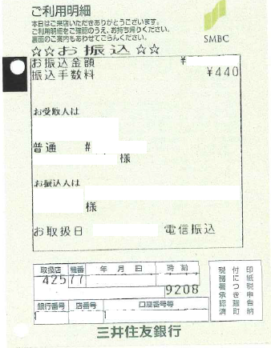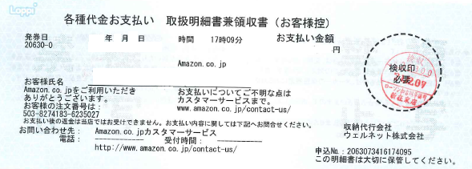

10,000

令和８　１　11

10,000

○○池クリーンアップ隊

○○イケクリーンアップタイ

８．１．１１

※折ったり、重ねたりせず、全体が見える状態で貼り付けてください。

※領収日付の順に貼り付け、領収書番号を記入してください。

１枚に収まらない場合はこの用紙をコピーしてご使用ください